БЕЛОРУССКИЙ НАЦИОНАЛЬНЫЙ ТЕХНИЧЕСКИЙ УНИВЕРСИТЕТ

Факультет информационных технологий

и робототехники

Кафедра «Программное обеспечение вычислительной техники и автоматизированных систем»

О Т Ч Ё Т

о лабораторной работе № 1

Дисциплина

«Базы Данных»

Тема

«Создание базы данных в СУБД SQL Server»

Вариант 10

Выполнил: студент гр. 10702217 Храмков Д. С.

Проверил: ?????

Минск 2019

***Лабораторная работа № 1***

**СОЗДАНИЕ БАЗЫ ДАННЫХ В СУБД SQL SERVER**

**Цель работы:** приобретение практических навыков создания базы данных в СУБД SQL Server.

***Постановка задачи***

В соответствии с заданным вариантом:

1. Создать на диске файл БД;
2. Создать таблицы в соответствии с заданием;
3. Создать в каждой таблице первичный ключ в виде целого числа с исходным значением 1 и приращением 1;
4. Определить связи между таблицами;
5. Внести в основную таблицу не менее 10 записей, а в дополнительные – по 3-4.

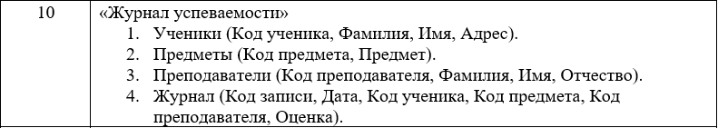

1. **Таблицы:**
   1. Students

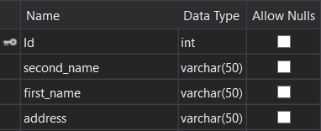

* 1. Lessons

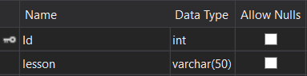

* 1. Teachers

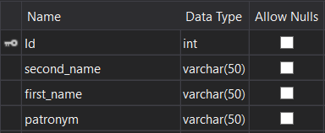

* 1. Journal

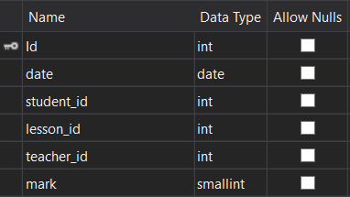

1. **Схема базы данных с указанием связей таблиц:**
2. **Содержимое таблиц:**
   1. Students:

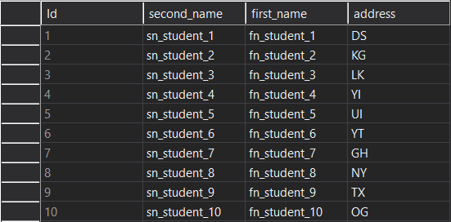

* 1. Lessons:

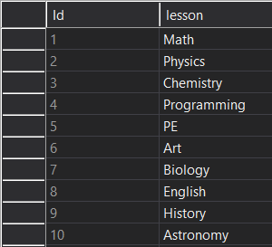

* 1. Teachers:

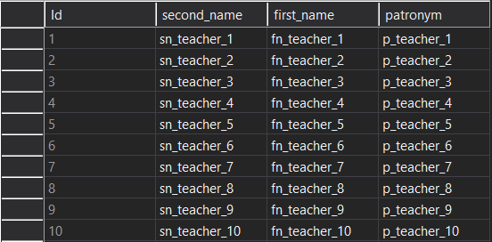

* 1. Journal:

